**INFORME DE LA COMISIÓN DE HACIENDA SOBRE EL PROYECTO DE ACUERDO QUE APRUEBA EL TRATADO INTEGRAL Y PROGRESISTA DE ASOCIACIÓN TRANSPACÍFICO ENTRE AUSTRALIA, BRUNÉI DARUSSALAM, CANADA, LOS ESTADOS UNIDOS MEXICANOS, JAPÓN, MALASIA, NUEVA ZELANDA, LA REPÚBLICA DE CHILE, LA REPÚBLICA DEL PERÚ, LA REPÚBLICA DE SINGAPUR Y LA REPÚBLICA SOCIALISTA DE VIETNAM, Y LAS CARTAS INTERCAMBIADAS EN EL CONTEXTO DEL MISMO, TODOS SUSCRITOS EN SANTIAGO, CHILE, EL 8 DE MARZO DE 2018.**

**Boletín N° 12195-10**

HONORABLE CÁMARA:

La Comisión de Hacienda pasa a informar, en cumplimiento del inciso segundo del artículo 17 de la ley N° 18.918, Orgánica Constitucional del Congreso Nacional, y conforme con lo dispuesto en el inciso segundo del artículo 226 del Reglamento de la Corporación, el proyecto de acuerdo mencionado en el epígrafe, originado en Mensaje de S.E. el Presidente de la República, don Sebastián Piñera Echenique, ingresado a tramitación el 29 de octubre de 2018, con urgencia calificada de Suma.

Concurrieron a presentar el proyecto, el Ministro de Relaciones Exteriores señor Roberto Ampuero Espinoza, acompañado del señor Rodrigo Yáñez Benítez, Director de la Dirección General de Relaciones Económicas Internacionales, y de los señores Juan Araya Allende, Coordinador Política Comercial y Desarrollo Sostenible, y Felipe Lopeandía Wielandt, Director de Asuntos Bilaterales.

Asimismo, la Comisión contó con la participación del Ministro de Hacienda señor Felipe Larraín Bascuñán.

**I.-CONSTANCIAS REGLAMENTARIAS PREVIAS**

1.-Idea matriz o fundamental del Proyecto de Acuerdo:

Incorporar a Chile en la configuración de grandes bloques mega-regionales alrededor del mundo por medio de un instrumento internacional catalogado como un “Acuerdo del Siglo XXI” de altos estándares, que le permitirá, por una parte, participar del diseño mismo de las normas del comercio internacional que regirán en el en las próximas décadas como integrante de uno de los bloques comerciales más importantes a escala mundial que le permitirá posicionarse de forma protagónica en el Asia-Pacífico, la zona más dinámica del mundo en el siglo XXI y donde se encuentran sus principales socios comerciales, y, por otra parte, participar de un conjunto de temas que han adquirido notoriedad en el comercio internacional y constituyen disciplinas no incluidas en otros tratados comerciales. En efecto, el CPTPP desarrolla, moderniza y profundiza los compromisos de la Organización Mundial del Comercio, sin remplazar su institucionalidad y reconociendo el valor intrínseco que juega en el comercio internacional. Destacan entre los temas novedosos las disposiciones referentes a las empresas del Estado, normas sobre anticorrupción, coherencia regulatoria, disciplinas de competencia, y reglas para promover la internacionalización de las pequeñas y medianas empresas, como asimismo, en sus capítulos de medio ambiente y asuntos laborales, como también las normas de telecomunicaciones y comercio electrónico que facilitarán la participación de nuevos agentes económicos nacionales en un sector de la economía cada vez más dinámico en el comercio mundial.

2.-Comisión técnica:

Comisión de Relaciones Exteriores, Asuntos Interparlamentarios e Integración Latinoamericana.

3.-Artículos que la Comisión técnica dispuso que fueran conocidos por esta Comisión de Hacienda.

La Comisión de Relaciones Exteriores, Asuntos Interparlamentarios e Integración Latinoamericana determinó que sus preceptos contenidos en el artículo único del proyecto deben ser conocidos por la Comisión de Hacienda por tener incidencia en materia presupuestaria o financiera del Estado, según Informe Financiero acompañado al Mensaje.

4.-Normas de quórum especial

El artículo único no contiene normas que deban aprobarse con quórum especial.

5.- Votación

El artículo único fue aprobado, en los mismos términos propuestos, por la mayoría de nueve de los integrantes presentes señores Auth, Kuschel, Lorenzini (Presidente), Melero, Ortiz, Pérez, don Leopoldo, Ramírez, Santana y Von Mühlenbrock. Votaron en contra los diputados señores Jackson y Núñez. Se abstuvieron los señores Monsalve y Schilling.

6- Diputado Informante: Se designó al señor Daniel Núñez Arancibia.

**II.-ANTECEDENTES**

**Principios tenidos a la vista por las Partes Contratantes[1]**

1.-Reafirmar los asuntos contenidos en el preámbulo del TPP, hecho en Auckland, el 4 de febrero de 2016.

2.-Materializar de manera expedita sus beneficios y la importancia estratégica y económica de éstos.

3.-Contribuir a mantener mercados abiertos, incrementar el comercio mundial y crear nuevas oportunidades económicas para las personas de todos los ingresos y contextos económicos.

4.-Promover mayor integración económica regional y cooperación entre las Partes.

5.-Mejorar oportunidades para la aceleración de la liberalización regional del comercio y la inversión.

6.- Reafirmar la importancia de promover la responsabilidad social corporativa, la identidad y diversidad cultural, la protección y conservación ambiental, la igualdad de género, los derechos indígenas y laborales, el comercio inclusivo, el desarrollo sostenible y los conocimientos tradicionales, así como la importancia de preservar el derecho y regular en beneficio del interés público.

7.- Acoger la adhesión de otros Estados o territorios aduaneros distintos.

|  |
| --- |
| **Antecedentes del Tratado Integral y Progresista de Asociación Transpacífico[2].** |
|  |

El Tratado Integral y Progresista de Asociación Transpacífico (*Comprehensive and Progressive Agreement for the Transpacific Partnership -CPTPP),* es un tratado de integración económica plurilateral en lo que hasta ahora ha sido la región más dinámica del siglo XXI, Asia Pacífico.

Mediante la firma de este acuerdo, Australia, Brunei Darussalam, Canadá, Chile, Malasia, México, Japón, Nueva Zelanda, Perú, Singapur y Vietnam, manifiestan la convicción de que una economía abierta es beneficiosa para nuestros países y generará mayor crecimiento económico, empleo, reducción de la pobreza y bienestar para todos[3].

El pacto se llamaba originalmente Acuerdo Transpacífico de Cooperación Económica (TPP, por sus siglas en inglés), pero cuando Donald Trump llegó a la Casa Blanca y decidió retirar a su país del bloque, partieron las negociaciones para llegar a un nuevo tipo de convenio. Tras el retiro de EEUU del tratado y el re-impulso al proceso anunciado en el marco del Diálogo de Alto Nivel convocado por Chile y celebrado en Viña del Mar, los equipos técnicos de los 11 países se reunieron entre abril del año pasado y enero de 2018 para evaluar diferentes alternativas destinadas a poner en vigencia el contenido del TPP original.

El CPTPP preserva en esencia el contenido del TPP original, pero incorpora 20 suspensiones, principalmente en materia de propiedad intelectual, que se acordaron para resguardar los balances entre los 11 países.

Según información de Direcon y ProChile, los 11 países que forman parte de este acuerdo representan un mercado 498 millones de personas, un ingreso per cápita promedio de US$ 28.090 y representan el 13% de la economía mundial. Tras procesos como el Acuerdo Económico y Comercial Global (CETA, entre Canadá y la UE), y el Tratado de Libre Comercio de América del Norte (NAFTA, Estados Unidos, Canadá y México), el CPTPP sería el tercero de mayor magnitud en el mundo[4].

Para Chile el CPTPP representa el destino del 17% de las exportaciones, el 12% de las importaciones y el 18% de las inversiones chilenas en el exterior. Además, el 32% de la inversión extranjera directa en Chile proviene del bloque.

**Hitos de la negociación[5]**

En marzo 2017, en el marco del Diálogo de Alto Nivel convocado por Chile y celebrado en Viña del Mar, comienzan las primeras tratativas entre los 11 restantes signatarios del TPP tras la salida de Estados Unidos. El consenso fue buscar alternativas para rescatar el acuerdo y darle vigencia en una nueva forma para los 11 países signatarios.

El segundo hito importante se produce en mayo de 2017, en Hanoi, Vietnam, ocasión en que los 11 ministros adoptan una Declaración Ministerial en la cual se instruyó a los encargados técnicos desarrollar un proceso de evaluación de las alternativas para alcanzar la puesta en vigor del TPP, de manera expedita. Asimismo, establece como principios rectores del proceso mantener los altos estándares y el balance del TPP e impedir la desarticulación del acuerdo, manteniendo a su vez los intereses comerciales y estratégicos de todos los participantes.

En noviembre del año pasado los 11 países alcanzan un acuerdo respecto a los principios básicos del nuevo tratado. Este acuerdo incluye un listado de disposiciones del TPP original que quedan suspendidas o sin aplicación entre los 11 países y establece la incorporación por referencia de todo el contenido del TPP original. En este contexto, se acuerda también un nuevo nombre para el acuerdo, Comprehensive and Progressive Agreement for the Transpacific Partnership (CPTPP).

Finalmente, en enero del año 2018 este año el proceso concluye exitosamente con una última reunión técnica en Japón, oportunidad en la que se confirmó la totalidad del acuerdo respecto al texto del nuevo tratado.

En definitiva:

* El nuevo tratado establece la incorporación por referencia de todo el contenido del TPP original y contiene el listado de las disposiciones suspendidas.
* Se acordó suspender 20 normas del TPP original: 11 de ellas pertenecen al Capítulo de Propiedad Intelectual (ej. Sección farmacéutica, y derechos de autor vinculados a Internet)

**Potenciales Beneficios**

En cuanto a los potenciales beneficios que otorgaría este tratado, estos se encuentran relacionados con un mayor acceso a mercados, ventajas en áreas como servicios e inversiones, ambientales y laborales, comercio electrónico y compras públicas. Además, incorpora nuevas temáticas en materia de Pymes, Género, Anticorrupción, Competitividad, Empresas del Estado, Desarrollo y Coherencia Regulatoria.

Según Paulina Nazal actual secretaria Ejecutiva de APEC Chile y Directora General de la Direcon a la fecha de la firma del tratado: “entre los beneficios concretos en acceso a mercados, para Chile mejora la situación para un alto número productos con Japón, Malasia, Vietnam y Canadá. Adicionalmente, el CPTPP establecerá disciplinas y estándares modernos, que abordan de manera adecuada los desafíos que el comercio internacional enfrenta en la actualidad. En tal sentido, el Acuerdo pasa a ser un parámetro ineludible para otros acuerdos de integración económica regional, e incluso para futuras negociaciones en la OMC y en la APEC”

Finalmente, según el académico Jorge Sahd, “si bien Chile ya tiene acuerdos con los otros 10 países, estos tratados no necesariamente son totalmente coincidentes y tampoco tienen la profundidad del TPP 11. Lo que hace el tratado es establecer reglas comunes para todos los países, lo que dará mayor certeza a nuestras empresas e inversionistas al salir a los mercados. Segundo, con mayores presiones proteccionistas que amenazan el libre comercio, el TPP 11 establece un mecanismo de solución de controversias comerciales más expedito y efectivo. El proteccionismo se sofisticó y se necesitan mecanismos que nos protejan frente a trabas regulatorias e, incluso, control de los flujos de inversión”[6].

**III.-INCIDENCIA EN MATERIA FINANCIERA O PRESUPUESTARIA DEL ESTADO**

El informe financiero N° 177, de 11 de octubre de 2018 elaborado por la Dirección de Presupuestos entrega los siguientes antecedentes:

El Tratado Integral y Progresista de Asociación Transpacífico (CP-TPP) tiene su origen inmediato en el Tratado de Asociación Transpacífico (TPP) y, más remotamente, en el Acuerdo Estratégico Transpacífico de Asociación Económica, conocido como "P4".

Tras el retiro de Estados Unidos de Norteamérica del TPP en enero de 2017, los países restantes decidieron buscar alternativas para rescatar el contenido del Acuerdo y materializar los beneficios de éste.

Así, en el marco de la reunión Ministerial de APEC 2017, en Hanói, Vietnam, los ministros de comercio adoptaron una declaración que permitió que la negociación de CP-TPP se realizara sobre la base de:

• Mantener los altos estándares y el balance del TPP,

• Impedir la desarticulación del Acuerdo y

• Mantener los intereses comerciales y estratégicos de todos los participantes.

Como resultado, se suspendió la aplicación de 20 disposiciones de interés predominante de los Estados Unidos de Norteamérica con la intención de incentivar a ese país a regresar al Tratado y evitar que se beneficie de éste aún sin ser Parte de él, debido a la aplicación de la cláusula "Trato de Nación Más Favorecida".

El CP-TPP es un acuerdo plurilateral que involucra a Chile y otros 10 países, a saber: Australia, Brunei, Darussalam, Canadá, Japón, México, Nueva Zelandia, Perú, Singapur y Vietnam. Consta de un Preámbulo y siete Artículos, donde se tratan, respectivamente, las siguientes materias: (i) Incorporación del Tratado de Asociación Transpacífico; (ii) Suspensión de la Aplicación de Ciertas Disposiciones; (iii) Entrada en Vigor; (iv) Denuncia; (v) Adhesión; (vi) Revisión del Tratado Integral y Progresista de Asociación Transpacífico y; (vii) Textos Auténticos.

**Efecto del proyecto de ley sobre el Presupuesto Fiscal**

El Acuerdo establece tres categorías de desgravación en la Lista de Chile en el CP-TPP. Además, ciertos productos no liberalizados en los Acuerdos vigentes con los distintos miembros de CP-TPP quedarían sujetos a mejoras arancelarias, a una eliminación inmediata de sus aranceles, o a una desgravación progresiva con aranceles preferenciales en el período de transición, según lo establecido en el siguiente cuadro.

|  |  |
| --- | --- |
| Categorías | Descripción |
| B4 | Eliminación de aranceles en 4 cortes anuales iguales, a contar de la fecha de entrada en vigencia del CP-TPP, hasta un arancel de 0% a comienzos del Año 3. |
| B8 | Eliminación de aranceles en 8 cortes anuales iguales, a contar de la fecha de entrada en vigencia del CP-TPP, hasta un arancel de 0% a comienzos del Año 7. |
| EIF | Eliminación inmediata de aranceles a la fecha de entrada en vigencia del CP-TPP. |

Para efectos del cálculo de la menor recaudación derivada de la implementación del programa de desgravación arancelaria otorgado a los países miembro de CP-TPP, se tienen los siguientes supuestos:

1) El tratado entrará en vigor el 1 de enero de 2019.

2) Las importaciones ocurridas durante 2017 se mantienen constantes durante el horizonte de evaluación de 8 años.

3) Las importaciones provenientes de los países CP-TPP pagaron en 2017 arancel e IVA, de acuerdo con los cronogramas de desgravación contemplados en los respectivos Acuerdos bilaterales vigentes.

4) Se considera la diferencia de aranceles entre los cuadros de desgravación de Chile respecto de los cronogramas de desgravación de los Acuerdos bilaterales vigentes.

Chile mantiene acuerdos de libre comercio vigentes con todos los países del CP-TPP. Los productos originarios de Australia, Perú y de los miembros del P4 (Brunei, Nueva Zelanda y Singapur) actualmente ya gozan de libre comercio para ingresar a Chile a través de sus respectivos acuerdos bilaterales o plurilaterales y, por ende, los calendarios de desgravación de la Lista de Chile en el marco del CP-TPP solo beneficia a 5 miembros con reducciones arancelarias: Canadá, Japón, Malasia, México y Vietnam.

Considerando los acuerdos bilaterales vigentes en 2017, las importaciones provenientes de los países CP-TPP bajo análisis alcanzaron la cifra de US$5. 523 millones. La recaudación fiscal por concepto de aranceles ascendió a US$41,4 millones mientras que el IVA del arancel sumó un monto de US$7,5 millones[7].

**a) Canadá**

En 2017, las importaciones de mercancías provenientes desde Canadá ascendieron a US$740 millones. De éstas, cinco líneas arancelarias[8] que se encuentran excluidas de beneficios arancelarios en el acuerdo bilateral fueron importados por un valor de US$1.660.291. A estos cinco productos se les ha concedido en el marco del CP-TPP una desgravación progresiva en 8 etapas anuales. Tomando en cuenta dichas cifras de importación, la diferencia de la recaudación al término del calendario de desgravación sería de US$118.545 por concepto de aranceles y su IVA correspondiente.

**b) Japón**

Las importaciones provenientes de Japón en 2017 sumaron US$1.664 millones equivalentes a 2.164 productos. A la entrada en vigor del CP-TPP, 327 productos recibirán beneficios arancelarios respecto del acuerdo bilateral. La diferencia de la recaudación entre el inicio y el término del calendario de desgravación sería de US$207 mil por concepto de aranceles e IVA.

**e) Malasia**

En 2017 se importaron 991 productos por un valor total de US$194 millones. En el caso de Malasia, si bien existen 138 productos excluidos de beneficios arancelarios en el acuerdo bilateral, ninguno de ellos fue importado en 2017. Sin embargo, estos productos en el CP-TPP serán desgravados progresivamente en 8 años desde la entrada en vigor del acuerdo, o de forma inmediata.

**d) México**

Las importaciones desde México alcanzaron el valor de US$2.030 millones, registrándose once líneas arancelarias sujetas al pago de arancel en 2017. Con la entrada en vigor del CP-TPP, estas líneas arancelarias serán desgravadas en forma inmediata, o progresivamente en un plazo de 8 años desde esa fecha. Bajo estas condiciones, la diferencia de la recaudación de aranceles e IVA correspondiente al primer y al último año de implementación del calendario, sería de US$115 mil y US$66 mil, respectivamente.

**e) Vietnam**

Durante 2017 nuestro país importó US$763 millones desde Vietnam, equivalente a 1.050 líneas arancelarias. De estos productos, 153 líneas arancelarias recibirían un arancel más favorable con la implementación de CP-TPP. La diferencia correspondiente a una menor recaudación para la entrada en vigencia asciende a US$441 mil y al término del cuarto año será de US$237 mil.

**En resumen, el informe de la Dirección de Presupuestos concluye que aplicando las preferencias arancelarias establecidas en el acuerdo, la pérdida por menor recaudación asciende a US$763.800 a la entrada en vigencia del Tratado, hasta US$392.131 en el año 8, tal como muestra el Cuadro Anexo Nº 2 adjunto.**

**Cuadro Anexo Nº 2**

**Pérdida por Menor Recaudación de Arancel e IVA (US$)**

|  |  |  |  |  |  |  |  |  |  |
| --- | --- | --- | --- | --- | --- | --- | --- | --- | --- |
| **País/Año** | **Entrada en Vigencia** | **Año 1** | **Año 2** | **Año 3** | **Año 4** | **Año 5** | **Año 6** | **Año 7** | **Año 8/ Régimen** |
|  | **2019** | **2020** | **2021** | **2022** | **2023** | **2024** | **2025** | **2026** | **2027** |
| **Canadá** | - | 15.806 | 29.636 | 45.442 | 59.272 | 75.078 | 88.909 | 104.715 | 118.545 |
| **Japón** | 207.119 | 207.109 | 207.096 | 207.082 | 207.082 | 207.082 | 207.082 | 207.082 | 207.082 |
| **Malasia** | - | - | - | - | - | - | - | - | - |
| **México** | 114.914 | 8.867 | 16.626 | 25.493 | 33.252 | 42.119 | 49.878 | 58.745 | 66.504 |
| **Vietnam** | 441.768 | 342.791 | 264.884 | 171.396 | 237.114 | - | - | - | - |
| **COSTO CP-TPP** | **763.800** | **574.573** | **518.242** | **449.413** | **536.721** | **324.280** | **345.869** | **370.542** | **392.131** |

**IV.- DISCUSION Y VOTACIÓN**

1.-Discusión

**El Ministro de Hacienda, señor Felipe Larraín Bascuñán** inició su presentación refiriéndose a la apertura comercial, diversificación y competitividad del país. En este contexto, destacó que Chile mantiene un fuerte compromiso con el comercio internacional. Chile tiene 26 acuerdos comerciales vigentes con 64 economías, que abarcan 86,4% del PIB mundial. Un 94,6% de las exportaciones chilenas tiene como destino países con acuerdo comercial.

|  |  |  |
| --- | --- | --- |
| **Acuerdos comerciales vigentes (26)** | | |
| Bolivia (1993) | EE.UU. (2004) | Perú (2009) |
| Venezuela (1993) | China (2006) | Ecuador (2010) |
| Mercosur (1996) | P4 (2006) | Turquía (2011) |
| Canadá (1997) | India (2007) | Malasia (2012) |
| México (1999) | Japón (2007) | Hong Kong (2014) |
| Centroamérica(2002) | Cuba (2008) | Vietnam (2014) |
| Unión Europea (2003) | Panamá (2008) | Tailandia(2015) |
| Corea del Sur (2004) | Australia (2009) | Alianza del Pacífico (2016) |
| EFTA (2004) | Colombia (2009) |  |

**Acuerdos en negociación:**

* Alianza del Pacífico y Estados Asociados
* Modernización del tratado con la Unión Europea

**Acuerdos con negociación concluida:**

* Brasil

Señaló que Chile se encuentra en el lugar 21 del ranking de facilidad de comercio a nivel global:



Fuente: Global Enabling Trade Report 2016, Foro Económico Mundial.

Por su parte, los productos manufactureros y agrícolas han incrementado su participación en el total de exportaciones:

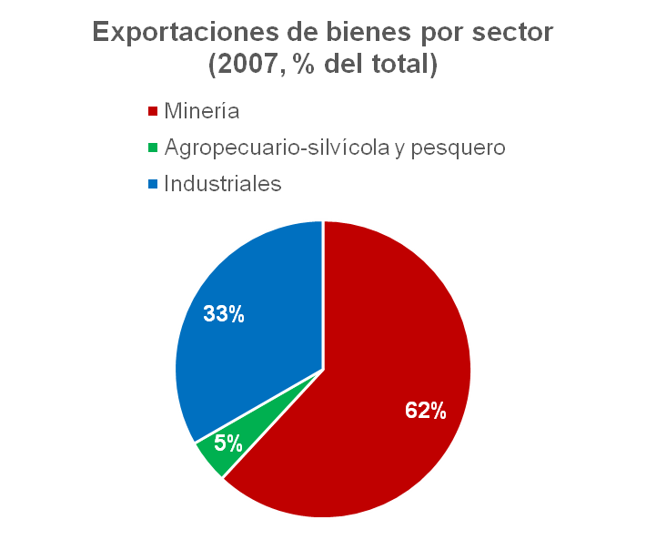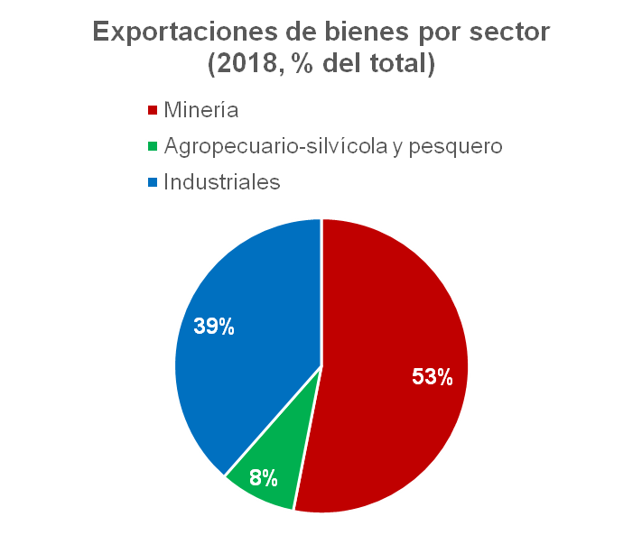

En este sentido, la apertura comercial ha contribuido a la competitividad, constituyéndose Chile en la quinta economía más competitiva entre las emergentes, superando a varios países de la OCDE:

**Top-10 países emergentes en *Global Competitiveness Report* 2018**

|  |  |
| --- | --- |
| ***Ranking* global** | **País** |
| 25 | Malasia |
| 27 | Emiratos Árabes Unidos |
| 28 | China |
| 30 | Qatar |
| **33** | **Chile** |
| 37 | Polonia |
| 38 | Tailandia |
| 39 | Arabia Saudita |
| 43 | Rusia |
| 45 | Indonesia |

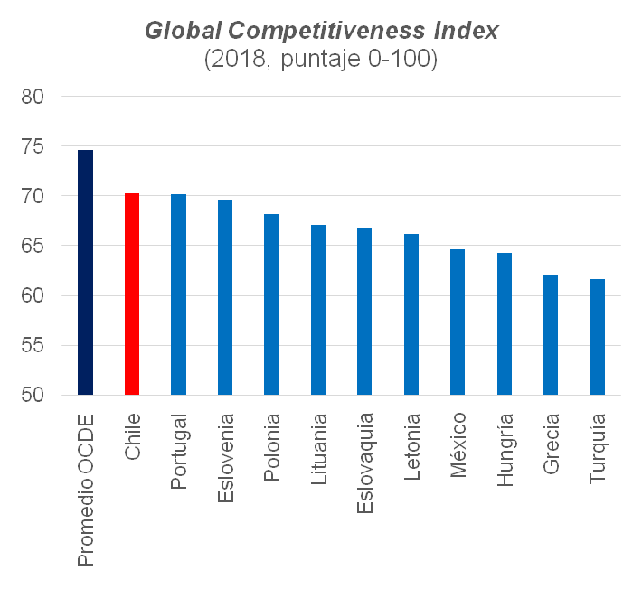

Agregó que durante el 2018 el sector externo tuvo un importante repunte:

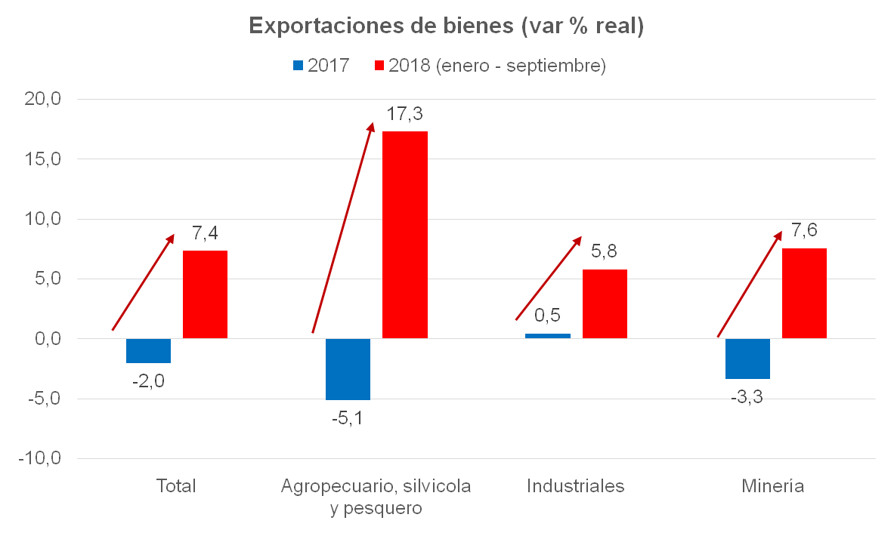

Fuente: Banco Central.

Consideró que las tensiones proteccionistas de 2018 refuerzan la importancia de aumentar la inserción internacional. Las Perspectivas para el crecimiento del comercio global disminuyeron durante 2018: -0,9 pp para 2018, -0,7 pp para 2019 y -0,2 pp para 2020. Las negociaciones entre China y Estados Unidos han progresado durante 2019, aunque aún no es seguro un acuerdo.

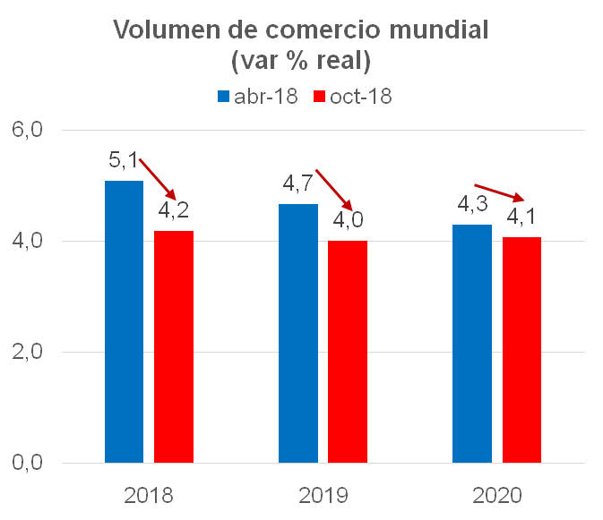

El CP-TPP abarcará 11 economías del Asia- Pacífico, incluyendo a Chile, que representan cerca del 12% del PIB mundial. Un 16,8% de las exportaciones de Chile van actualmente a los países del CP-TPP, lo que equivale a US$11.610 millones:

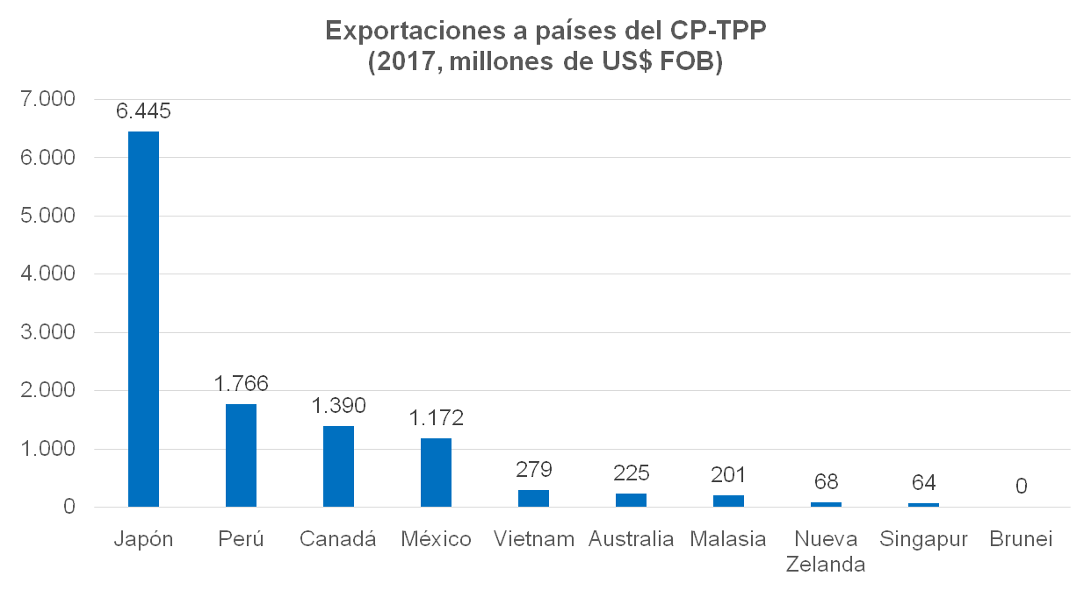

Un 11,8% de las importaciones de Chile provienen de los países del CP-TPP, lo que equivale a US$7.240 millones:

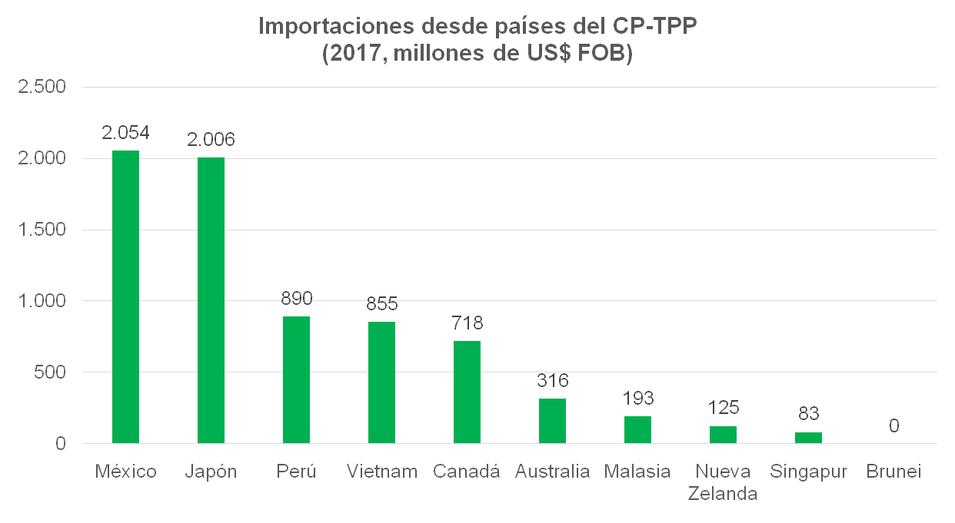

El CP-TPP reducirá o eliminará prácticamente todos los impuestos de importación entre los países miembros. Si bien Chile tiene tratados bilaterales con todos los países miembros, estos contienen excepciones y productos con acceso limitado. Se estima que más de 3.000 productos excluidos o con acceso limitado se verán beneficiados por el CP-TPP. Por ejemplo, en el caso de Japón, se otorgan beneficios a 1.065 productos adicionales entre los que se incluyen moluscos y cangrejos, pollos, leche en polvo, mermeladas de fruta, jugo de manzana, etc. Lo mismo ocurre en el caso de Vietnam (1.022 productos adicionales), Malasia (667), Canadá (100) y México (80).

Destacó los importantes beneficios para los exportadores chilenos. Las naranjas chilenas se exportan a Japón actualmente con un arancel entre 16% a 32% según la fecha de importación. En 8 años el arancel será 0%. La miel natural chilena se exporta hoy a Japón con un arancel de 25,5%, el cual se reducirá a 0% en 8 años. El salmón y la uva fresca chilena, a 10 años plazo, no pagarán aranceles en ninguno de los países del CP-TPP. El vino embotellado chileno tampoco pagará aranceles en ninguno de los países del CP-TPP en un plazo de 16 años.

Entre los otros beneficios del CP-TPP para profundizar la inserción internacional de Chile, destacó:

* Sistema de acumulación de origen: Se considerarán como propios los insumos originarios provenientes de los otros países del CP-TPP.
* Armonización de normas de origen y procedimientos de Aduana: Un único certificado de normas de origen para los 11 países del CP-TPP.
* Elimina los subsidios a las exportaciones agrícolas en otros países: Permite que exportadores chilenos compitan en igualdad de condiciones.
* Evita barreras no arancelarias al comercio internacional: Mecanismo de consultas técnicas para resolver controversias.
* Facilita la exportación de servicios, el comercio electrónico y las inversiones bilaterales, y establece mecanismos de cooperación para el resguardo de la propiedad intelectual.

Consideró que los sistemas de ventanilla única representan un gran atractivo tanto desde la perspectiva de los órganos del Estado como de las personas beneficiadas por ellos. Particularmente a partir de la posibilidad de contar con un sistema interconectado de comercio exterior o ventanilla única de exportación e importaciones.

En cuanto a los efectos sobre el Presupuesto Fiscal, indicó que se aplicará una reducción paulatina de aranceles de importación (y su impacto asociado en la recaudación del IVA), de acuerdo al cronograma establecido por el CP-TPP. En particular, la reducción de aranceles afecta a productos provenientes de Canadá, Japón, Malasia, México y Vietnam.

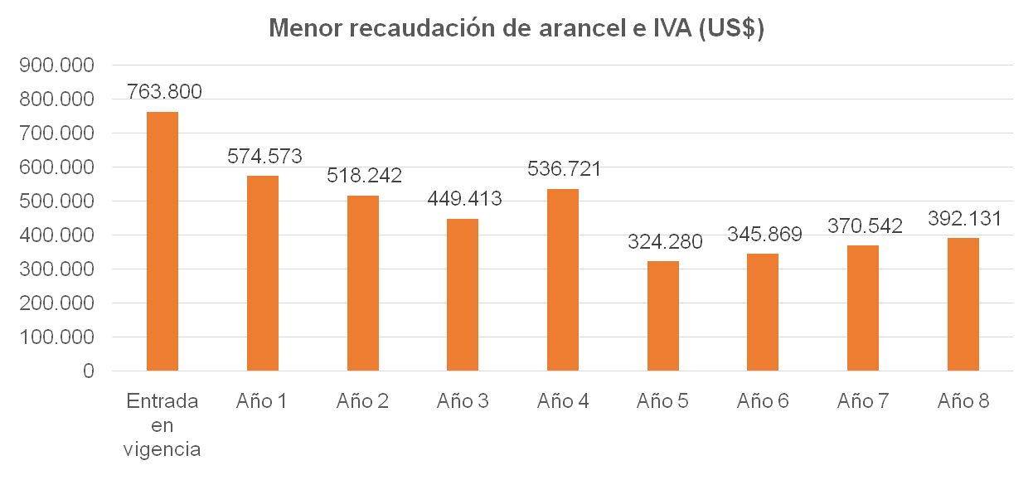

**El Ministro de Relaciones Exteriores, señor Roberto Ampuero Espinoza** señaló que el tratado es un eje principal para la proyección e inserción global de la economía chilena. Refleja los principios que rigen la política exterior chilena, tanto a nivel regional como internacional.

Destacó el sello de política exterior del gobierno, que pone a las personas en el centro, siendo ellas las destinatarias finales de acciones que promueven su desarrollo y su vida. Expresó que el CPTPP es un nuevo tipo de tratado: además de buscar la liberalización comercial, es un instrumento inclusivo y de equidad.

Entre los beneficios concretos que tendría la aprobación de este acuerdo destacó lo siguiente:

-Comercio inclusivo, los beneficios de la integración serán aprovechados por todos los ciudadanos. Establece directrices en materia de responsabilidad social empresarial, diversidad cultural, protección ambiental, del trabajo, igualdad de género, conocimientos ancestrales, legislación en beneficio del interés público.

-En cuanto a aspectos que se regulan por primera vez en un acuerdo de este tipo: disciplina sobre anti corrupción y empresas del estado; plena incorporación de las PYMES; dimensión de género en el comercio; mejora de procesos regulatorios que potencian el comercio y la transparencia.

-Acceso a mercados: condiciones más ventajosas para el ingreso a diversas naciones, que en su momento no se obtuvieron a través de los TLC, particularmente agrícola, pesquero y forestal.

-Acumulación de origen y cadenas de valor.

-Servicios e inversiones. Para los exportadores de servicios se aseguró un trato no discriminatorio. En las inversiones, adecuado nivel de protección, resguardando el derecho de los estados de regular con objetivos de políticas públicas.

La estrategia económica de Chile por más de 25 años ha tenido en su centro la apertura comercial, la que ha resultado en 26 acuerdos con 64 economías, y una activa presencia en organismos multilaterales, como son OMC, OCDE, ALADI, APEC, entre otras.

El proceso CP-TPP se ha dado en un momento crucial del comercio internacional. Las presiones proteccionistas lo ponen como una alternativa para avanzar en la liberalización del comercio. Consideró que profundizará los lazos con Asia Pacífico, la zona de mayor dinamismo económico actualmente. Es un acuerdo histórico, un trabajo continuado de varios gobiernos. Chile supo ver las oportunidades, y mantener una política económica positiva y moderna, caracterizada por una posición de vanguardia que ha sido seguida por diversos países latinoamericanos.

El origen del CPTPP está en la decisión de EEUU en enero de 2017 de no ser parte del TPP original. Los restantes signatarios iniciaron conversaciones para rescatar el contenido profundo de este tratado. La voluntad fue crear un articulado distinto, pero respetando el contenido original, proclive a la liberalización económica y contrario al proteccionismo. En la cumbre de APEC 2017, 11 países alcanzaron un acuerdo sustantivo, en orden a conservar el tratado, mantener su contenido, dejando en suspenso 20 normas del TPP original, de las cuales 11 corresponden al capítulo sobre propiedad intelectual, que complicaban mucho a Chile.

**El 8 de marzo de 2018 se firma en Santiago el CP-TPP.**

Reiteró que el CP-TPP debe cumplir con los procedimientos de ratificación de cada uno de los países. Requiere de 6 países para que entre en vigor. Chile sería el 8vo por lo que ya se encuentra vigente.

**El director general de la Dirección General de Relaciones Económicas Internacionales del Ministerio de Relaciones Exteriores señor Rodrigo Yáñez Benítez** destacó que más del 50% de las exportaciones chilenas se dirigen a Asia y el 55% del PGB se relaciona con el sector exportador. El CPTPP es parte de la estrategia de acercamiento al Asia Pacífico, que ha sido y seguirá siendo constante, como una política de Estado. Agregó que otros países han manifestado su interés en participar de este tratado.

Terminadas las exposiciones de los ministros, los diputados integrantes de la Comisión hicieron presente a los ministros algunas inquietudes, como asimismo, algunos manifestaron aprensiones, y, por otra parte, solicitaron mayor información.

El diputado Kuschel consultó por el distinto rol que se está asignando a las empresas del Estado y sus efectos en el presupuesto de la nación. También preguntó por el impacto en el sector agrícola, forestal y pesquero, a nivel de las PYME, por los cambios en el sistema de compras públicas y en qué medida la ratificación contribuye a las reuniones internacionales que se realizarán este año y el próximo y el país.

El diputado Núñez señaló que aquí no se trata de discutir si el libre comercio es o no necesario. Consideró que es una realidad en una economía pequeña como la chilena. Otra cosa es discutir la aprobación de un tratado en particular, debiendo verse en su mérito cada una de las propuestas. Agregó que es muy serio que un tratado prohíba el establecimiento de impuestos a las importaciones, en cuanto cercena una potestad soberna del país.

El diputado Schilling reconoció que la apertura comercial siempre ha sido parte de la política de Estado del país. Consultó qué ocurre con las normas que fueron eliminadas luego del retiro de EEUU, relativas a la propiedad intelectual, si estas quedan suspendidas hasta su reingreso o serán definitivamente derogadas. Manifestó que existe una gran preocupación del mundo rural, en torno a la posibilidad de que las especies endógenas sean patentadas y privatizadas.

El diputado Schilling recordó que el año 93 los grandes opositores de los TLC eran los oligarcas del mundo agrícola. Señaló que hubo que vencer esas resistencias para llegar a esos acuerdos

El diputado Ortiz consideró que este tratado es positivo para el país, porque forma parte de una política de apertura que ha generado un profundo beneficio, particularmente notorio en el mundo agrícola y vitivinícola.

El diputado Jackson expresó que los países comercian libremente porque entienden que se produce un beneficio mutuo, es decir, aplican una lógica utilitarista. Los tratados de libre comercio dejan de serlo cuando también regulan otras materias y además dejan de ser libres cuando generan monopolios a través de las normas de propiedad intelectual e industrial. Agregó que históricamente, desde la génesis del sistema capitalista, la regla general ha sido la economía nacional protegida. Citó los casos de EEUU y Reino Unido, que liberalizan su comercio internacional cuando dicha decisión les garantizaría ocupar un papel protagónico en el concierto global de países. Reconoció que los tratados destruyen ciertos sectores de la economía, que el Estado debe ser capaz de relocalizar. Preguntó si tiene el gobierno alguna estimación de cómo impacta este tratado el desarrollo, desigualdad y accesos a derechos.

El diputado Auth señaló que es de toda lógica continuar con la política de apertura comercial que ha caracterizado a las relaciones internacionales chilenas durante los últimos 30 años. La modificación de este tratado en cuanto a sus miembros, lo hace sentirse más proclive a aprobarlo, porque da cuenta de la voluntad de los restantes de proseguir con su contenido. Es una alternativa a la posición hegemónica de los EEUU y abre la economía chilena a un ámbito donde se encuentran sus principales socios comerciales, sin perjuicio de la suspensión de aquellas normas que motivaron la salida de EEUU.

-El Ministro de Hacienda don Felipe Larraín indicó que los principales tratados contienen la prohibición de establecer impuestos sobre las importaciones. Se trata de una mala política económica. Respecto a la naturaleza de libre comercio de estos tratados, las normas de propiedad intelectual y las patentes establecen monopolios, pero transitorios, sin los cuales no existiría la innovación. No se ha hecho un informe de productividad completo que evalúe el impacto total del tratado, pero por ejemplo, la importación de los textiles de Vietnam, los dispositivos médicos de Japón, entre otros, se verán beneficiados por el tratado. La continuidad no es solo entre este gobierno y el anterior, toda vez que el 10 de marzo de 2010 comienza la negociación del primer TPP.

El Director de la Dirección General de Relaciones Económicas Internacionales señor Rodrigo Yáñez, destacó las ganancias claras para el país: 1600 líneas arancelarias de Japón, frente a 200 que da Chile. Actualiza también algunos beneficios de TLCs que han quedado atrás. Respecto a las normas suspendidas, indicó que solo podrán ser puestas en vigor por una parte del tratado, una vez cumplidos con los requisitos domésticos de entrada en vigor del tratado, es decir, en el caso chileno, debería pasar por ambas cámaras del Congreso.

-El Director de Asuntos Bilaterales del Ministerio de Relaciones Exteriores, señor Felipe Lopeandía Wielandt, indicó que el tratado cuenta con un capítulo específico destinado a las PYMES, para que puedan aprovechar los beneficios que traerá aparejado, a través de vías de monitoreo y trabajo, que revelen de qué manera, en la práctica, las PYMES se internacionalizan y se benefician de ello. Respecto a las empresas del Estado, el capítulo específico no establece restricciones para crear nuevas, sino que sólo dice que aquellas que reciban asistencia financiera, y compiten con privados, no generen distorsiones en los mercados respectivos.

-El Ministro Ampuero recalcó la importancia de mantener una continuidad en política exterior. Agregó que este tratado es lo más avanzado que existe, incluyendo materias como la equidad de género, la incorporación de las PYMES, el resguardo de las potestades regulatorias del Estado, la protección medioambiental, las compras públicas, la diversidad cultural y la identidad nacional, la transparencia y la lucha contra la corrupción y la brecha digital. Los tratados de libre comercio deben ser puestos al día, y este tratado cumple con eso.

2.- Votación

La Comisión, en definitiva, compartió los términos del proyecto de acuerdo sometido a consideración y puesto el artículo único en votación, fue aprobado, en los mismos términos, por la mayoría de nueve votos a favor, dos en contra y dos abstenciones. Votaron a favor los diputados señores Auth, Kuschel, Lorenzini (Presidente), Melero, Ortiz, Leopoldo Pérez, Ramírez, Santana y Von Mühlenbrock. Votaron en contra los señores Jackson y Núñez. Se abstuvieron los señores Monsalve y Schilling.

Algunos diputados fundamentaron su voto.

-El diputado Jackson pidió más tiempo para discutir. Anunció su rechazo al proyecto, porque en general muchos de los TLC tienen un espacio de negociación que por lo general no se da con mucha participación ciudadana. Es cierto que en esta ocasión la población pudo participar, pero no hubo gran certeza en cuanto a la redacción definitiva. Por otra parte, condicionan a los países en el ejercicio de su soberanía, habiendo una evidente desinformación respecto al impacto de este tratado.

-El diputado Melero se mostró partidario del proyecto, porque a diferencia de quien lo antecedió en la palabra, él cree en el libre comercio, tal como lo ha hecho desde el gobierno del Presidente Aylwin. Concluyó expresando que países pequeños como Chile crecen cuando se abren al mundo.

-El diputado Núñez destacó que ya existen tratados vigentes con la mayoría de las partes del CPTPP. La intención aquí es regular otras materias, distintas al libre comercio solamente. Consideró inadecuado que un tratado tenga la capacidad de limitar las potestades de un gobierno.

-El diputado Ramírez indicó que se han firmado decenas de tratados como este, y sus resultados están a la vista, en el desarrollo de la economía chilena. Se fomenta la inversión, se crean empleos, etc. Lo irresponsable sería dejar pasar esta oportunidad, que tiene a Chile liderando esta red de comercio libre.

-El diputado Santana consideró que el país debe sumarse a este tratado, que incorpora nuevos beneficios sobre acuerdos que ya existen.

*******

Por las razones señaladas y consideraciones que expondrá el señor Diputado Informante, la Comisión de Hacienda recomienda aprobar el proyecto de acuerdo sometido a consideración, en los mismos términos propuestos.

*******

Tratado y acordado en sesión celebrada el 5 de marzo del año en curso, con la asistencia de los diputados señores Pepe Auth Stewart; Giorgio Jackson Drago; Carlos Kuschel Silva; Pablo Lorenzini Basso (Presidente); Patricio Melero Abaroa; Manuel Monsalve Benavides; Daniel Núñez Arancibia, José Miguel Ortiz Novoa; Leopoldo Pérez Lahsen; Guillermo Ramírez Diez; Alejandro Santana Tirachini; Marcelo Schilling Rodríguez y Gastón Von Mühlenbrock Zamora.

Sala de la Comisión, a 7 de marzo de 2019

**MARÍA EUGENIA SILVA FERRER**

Abogado Secretaria de la Comisión

1. En las cartas intercambiadas en el contexto del Tratado
2. Elaborado por Pablo Morales Peillard. Asesoría Técnica Parlamentaria Email: [pmorales@bcn.cl](mailto:pmorales@bcn.cl).
3. Disponible en: <https://www.direcon.gob.cl/minisitio/cptpp/>
4. Disponible en: <https://www.direcon.gob.cl/tpp/>
5. Disponible en: <https://www.direcon.gob.cl/tpp/capitulos-del-acuerdo/>
6. Disponible en: <http://derecho.uc.cl/es/noticias/derecho-uc-en-los-medios/21062-profesor-jorge-sahd>
7. 1 Cálculos sobre la base de información proporcionada por el Departamento de Estudios del Servicio Nacional de Aduanas.
8. Ítems arancelarios: 0105.1110, 0207.1423, 0209.9090, 0403.9000, y 1806.9000, respectivamente